

Pedido de Providência N°. ______ / 2016

Excelentíssimo Senhor
Gilberto da Conceição Cezar
Presidente da Câmara Municipal de Vereadores
Canela/RS

Senhor Presidente:

O Vereador signatário, no uso de suas atribuições legais e regimentais, solicita que após aprovado em plenário seja encaminhado á Administração Municipal PEDIDO DE PROVIDÊNCIAS:

Para que a prefeitura entre em contato com a empresa Geral solicite o recolhimento do lixo o mais rápido possível da Rua do Campo em frente o nº 82, bairro Santa Marta e verifique o porque não esta sendo mantido a regularidade do recolhimento.

JUSTIFICATIVA

Esta é uma solicitação dos moradores da Rua, que relatam a dias que tem lixo espalhado e não é recolhido, esse total abandono pode gerar inúmeras doenças e comunidade.

Desde já agradeço a atenção.

Canela/RS, Sala de Sessões, 24 de junho de 2016.

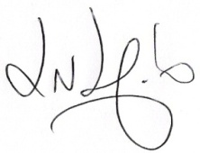

Luciano Melo
Vereador PMDB

